**TEST HASIL BELAJAR**

Nama :

Nomor Induk Siswa :

Asal Sekolah :

Petunjuk Pengisian

Kerjakan dan Berilah tanda (X) pada jawaban yang kalian anggap benar pada soal di bawah !

**SOAL :**

1. Tekanan merupakan…
2. Gaya yang diberikan pada luasan tertentu
3. Gaya yang menyebabkan perpindahan posisi benda
4. Gaya yang diberikan untuk melakukan usaha
5. Gaya yang diberikan pada ketinggian tertentu
6. Di bawah ini yang termasuk factor yang mempengaruhi tekanan pada zat padat adalah…
7. Massa
8. Berat
9. Luas permukaan
10. Volume
11. Tekanan akan semakin besar apabila…
12. Luas permukaannya semakin besar
13. Luas permukaannya semakin kecil
14. Gaya yang diberikannya diperkecil
15. Gaya yang diberikannya konstan
16. Sebuah kotak yang beratnya 800 N dan luas alasnya 2 m2 diletakkan di atas lantai. Maka tekanan yang dihasilkan adalah…
17. 1600 N/m2
18. 800 N/m2
19. 400 N/m2
20. 200 N/m2
21. 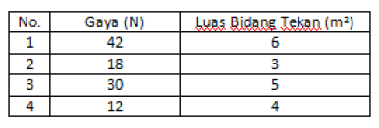Perhatikan tabel berikut!

Tekanan terbesar sesuai dengan tabel di atas, dihasilkan oleh nomor ….

1. (1)
2. (2)
3. (3)
4. (4)

1. Di bawah ini yang termasuk faktor yang mempengaruhi tekanan hidrostatis adalah…
2. Luas permukaan
3. Gaya
4. Kedalaman
5. Volume
6. Perhatikan tabel beberapa zat padat di bawah ini!

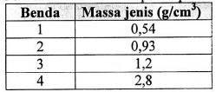

Empat benda yang terdapat pada tabel di atas diletakkan di dalam bejana yang berisi air (massa jenis air = 1,0 g/cm3). Gambar yang tepat menunjukkan kedudukan benda-benda di air adalah…

1. 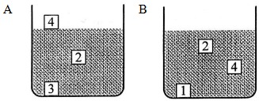

1. 

1. 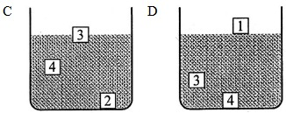

1. 

1. Sebuah mesin pengangkat mobim memiliki luas penampang kecil dan besar seluas 8 cm2 dan 20 cm2. Jika gaya tekan di penampang kecil 20 N, maka gaya angkat di penampang besar adalah…
2. 8 N
3. 20 N
4. 40 N
5. 50 N
6. Ketika kita mengangkat teman kita di dalam kolam renang akan terasa lebih ringan dibandingkan ketika mengangkatnya di luar air. Hal ini disebabkan oleh…
7. Ketika di dalam kolam berat badan seseorang menjadi lebih kecil sehingga mempermudah mengangkat beban yang berat
8. Ketika di dalam kolam renang tekanan yang diberikan kecil sehingga mempermudah mengangkat beban yang berat
9. Di dalam kolam terdapat bantuan dari gaya apung air sehingga mempermudah mengangkat beban yang berat
10. Di dalam kolam renang terdapat tekanan hidrostatis yang membantu mengangkat beban yang berat
11. Kapal selam merupakan salah satu contoh penerapan…
12. Hukum Pascal
13. Hukum Boyle
14. Hukum Archimedes
15. Hukum Newon
16. Apabila suatu benda tenggelam di dalam air, berarti…
17. Benda tersebut berat
18. Benda tersebut ringan
19. Massa jenis benda lebih besar daripada massa jenis air
20. Massa jenis benda lebih kecil dari massa jenis air
21. Ketika kita berada di pegunungan yang tinggi, telinga kita akan terasa sakit. Hal ini disebabkan …
22. Karena tekanan di luar semakin besar
23. Karena tekanan di dalam tubuh semakin kecil
24. Karena tekanan di dalam tubuh tetap
25. Karena tekanan di luar semakin kecil
26. Perubahan tekanan udara dapat digunakan untuk…
27. Memperkirakan cuaca
28. Mempekirakan musim
29. Memperkirakan banjir
30. Memperkirakan hujan buatan
31. Tekanan udara di puncak gunung dan di pantai akan berbeda. Hal ini disebabkan oleh…
32. Di puncak gunung jumlah partikel udaranya semakin banyak, sehingga tekanan udaranya semakin besar.
33. Di puncak gunung jumlah partikel udaranya semakin sedikit, sehingga tekanan udaranya semakin kecil.
34. Di pantai jumlah partikelnya semakin sedikit, sehingga tekanan udaranya semakin besar
35. Di pantai jumlah partikelnya semakin banyak, sehingga tekanan udaranya semakin besar.
36. Berdasarkan data hasil pengukuran tekanan bahwa pada ketinggian 9 km tekanan udaranya sekitar 30,8 kPa, sedangkan pada ketinggian 12 km tekanan udaranya sekitar 19,4 kPa. maka pada tekanan 25,1 kPa, ketinggiannya adalah…
37. 20 km
38. 15 km
39. 11 km
40. 10 km